NEJ – 8.A Zadanie na týždeň: 12.4.-18.4.2021
Vaše poznámky pošlite na: kristina.kristinaballa@gmail.com do 18.4.2021
Zopakujeme si tému: FAMILIE /slovnú zásobu nájdete v prac.zošite na str. 64./
meine Mutter- moja mama mein Vater- môj otec meine Eltern- moji rodičia
mein Onkel- môj strýko meine Tante-moja teta die Tochter-dcéra
mein Bruder-môj brat meine Schwester-moja sestra der Sohn-syn
mein Cousin-môj bratranec meine Cousine- moja sesternica

Tu sú 2 rodiny, dnes sa s nimi zoznámime:
- Familie: Skúste zistiť , kto je kto na obrázku: napr.: Birgit ist Pias Mutter, Martin ist Pias Vater....../

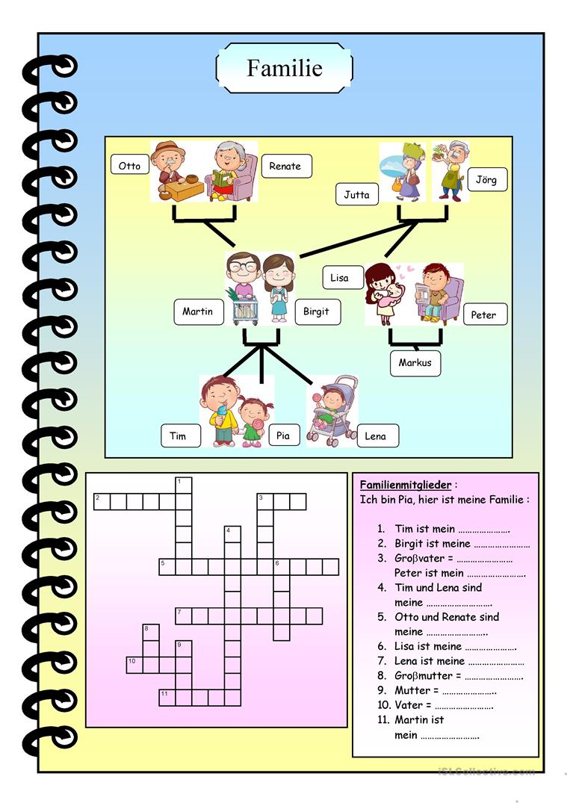

2.Familie: Wer ist wer in der Familie? – Kto je kto v tejto rodine? /napr.: Der Opa heisst Johann./
